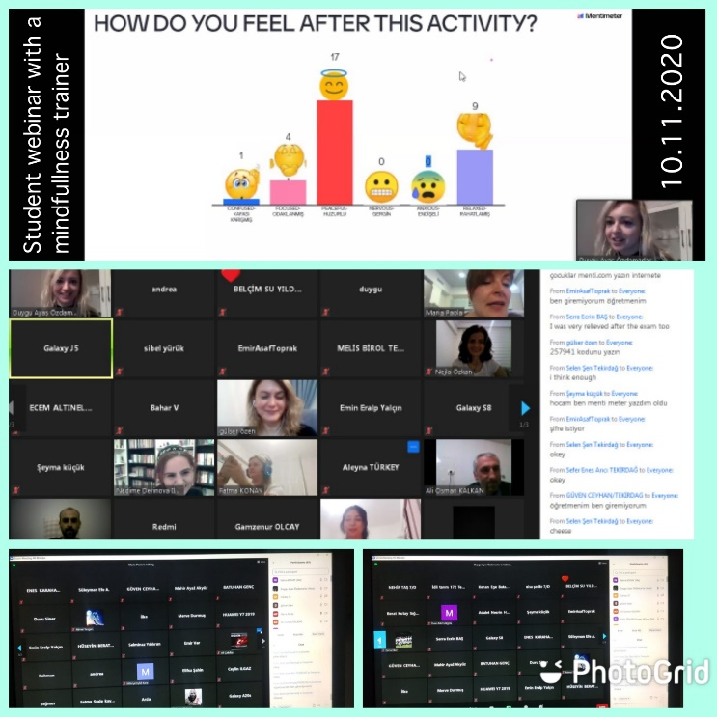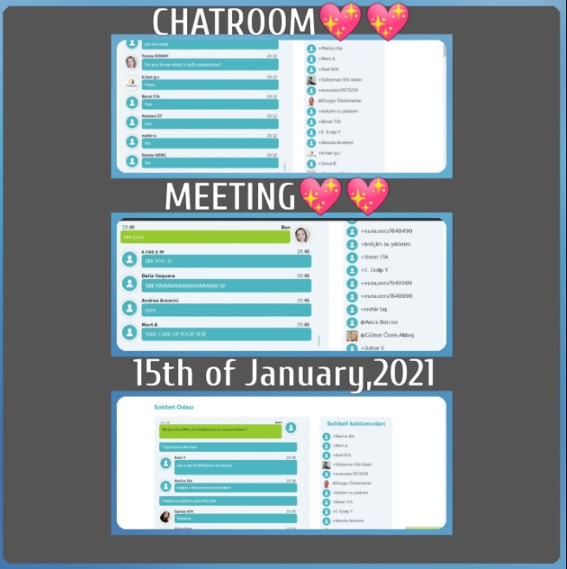
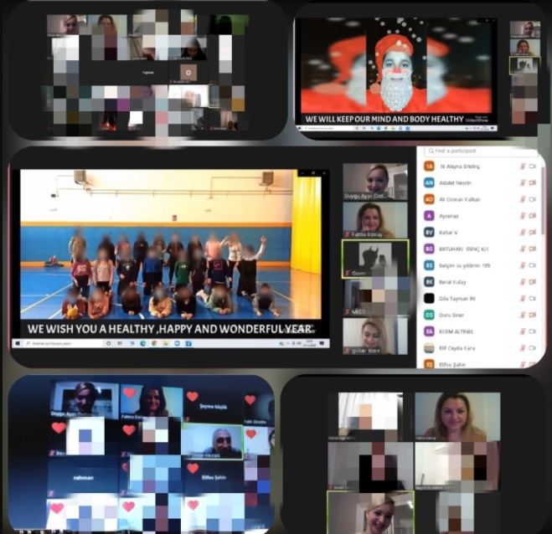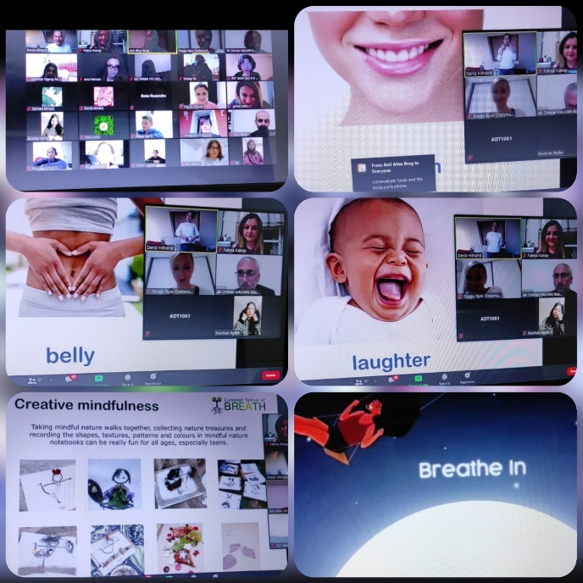

Yerli ve yabancı tüm proje ekibiyle gerçekleştirdiğimiz öğrenci buluşmalarımızdan bazı görüntüler. Okulumuz öğrencileri bu çalışmalarla kendilerini, okulumuzu ilimizi ve ülkemizi tanıtma imkanları bulmalarının yanı sıra, farklı kültürleri de tanıyarak yeni ve farklı tecrübeler edinmişler, projeye daha da faydalı olmaya çalışmışlardır.

